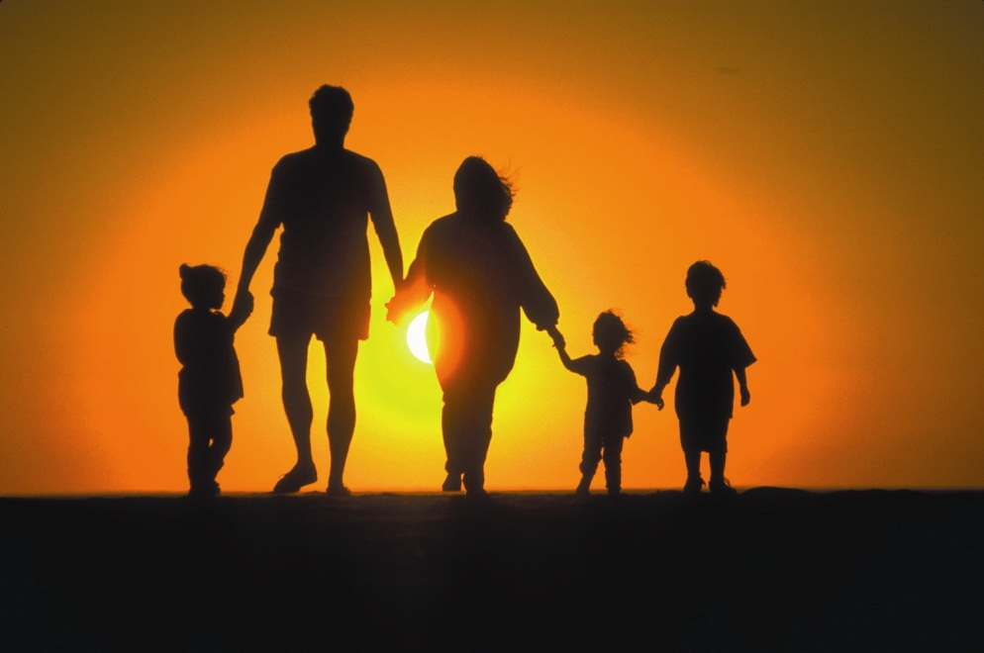
Права ребенка в семье.
Каждый родившийся ребенок имеет следующие права:
- - жить и воспитываться в семье, знать своих родителей;
- - на общение с родителями и другими родственниками, когда ребенок проживает отдельно от родителей или одного из них, а также в случаях, если родители проживают в разных государствах;
- - на воссоединение с семьей (в случае необходимости ребенок имеет право получить разрешение на въезд в страну и выезд из нее);
- - на получение содержания от своих родителей и других членов семьи; при этом средства, причитающиеся ребенку в качестве алиментов, пенсий, пособий, поступают в распоряжение родителей и расходуются ими на содержание, образование и воспитание ребенка;
- - на заботу, воспитание со стороны родителей и лиц, их заменяющих, а также государства (в том случае, если ребенок остается без попечения родителей);
- - на уважение достоинства и на защиту от злоупотреблений со стороны родителей.

- Каждый ребенок имеет право выражать свое мнение. Если вы способны сформулировать свои собственные взгляды на вопросы, касающиеся ваших законных интересов, то родители и любые другие взрослые должны не только уважать ваше право свободно выражать их, но уделять им внимание и принимать решение в отношении вас с учетом вашего мнения.
- Если вам исполнилось 10 лет, то ваше согласие обязательно для решения таких вопросов, как:
- - изменение имени и фамилии;
- - усыновление;
- - восстановление родителей в родительских правах;
- - в ряде вопросов, связанных с усыновлением.
- Если вы станете возражать против решения вопроса по указанным выше проблемам, то решение не может быть принято против вашей воли.

- Каждый ребенок имеет право на защиту от неправомерных действий своих родителей по отношению к нему. К неправомерным действиям относятся не только действия, о которых вы спрашиваете, но и случаи, когда родители не выполняют свои обязанности по вашему воспитанию. Вы вправе самостоятельно обратиться за защитой своих прав в орган опеки и попечительства. Работники органов опеки и попечительства обязаны выслушать вас, ознакомиться с просьбой и принять необходимые меры для помощи. Можно обратиться к социальному педагогу школы; в социальный приют для детей и подростков; центр помощи детям, оставшимся без попечения родителей.

С уважением, социальный педагог ГБОУ школы-интерната №2
Гришина Илона Владимировна

